2020年高考物理100考点最新模拟题千题精练
第二部分 相互作用
十六、平衡状态临界和极值问题
一．选择题
1.（2019全国高考猜题卷6）如图所示，质量为m＝10 kg的木箱置于水平地面上，它与地面间的动摩擦因数μ＝，受到一个与水平方向成θ角斜向上的拉力F，为使木箱做匀速直线运动，拉力F的最小值以及此时θ分别是( )
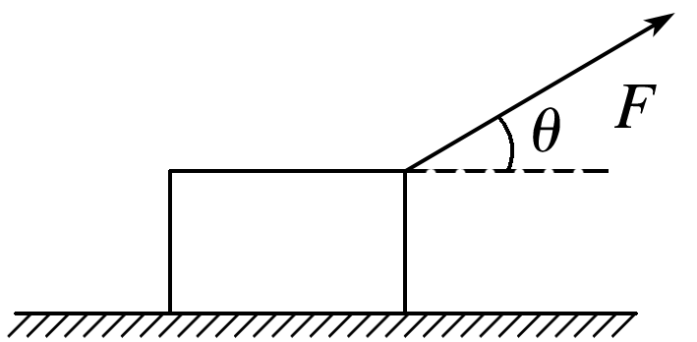
A．50 N 30° B．50 N 60°
C. N 30° D. N 60°
2. (2019山东青岛联考)如图所示，质量为m的长方体物块放在水平放置的钢板C上，物块与钢板间的动摩擦因数为μ，由于光滑固定导槽A、B的控制，该物块只能沿水平导槽运动。现使钢板以速度v₁向右匀速运动，同时用水平力F拉动物块使其以速度v₂(v₂的方向与v₁的方向垂直，沿y轴正方向)沿导槽匀速运动，下列说法正确的是（ ）
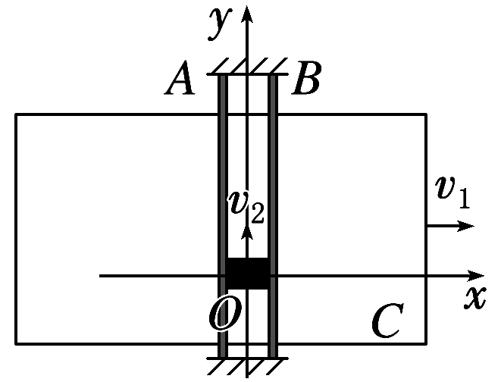
A．若拉力F的方向在第一象限，则其大小一定大于μmg
B．若拉力F的方向在第二象限，则其大小可能小于μmg
C．若拉力F的方向沿y轴正方向，则此时F有最小值，其值为μmg
D．若拉力F的方向沿y轴正方向，则此时F有最小值，其值为μmg
3.（2019湖南岳阳二模）如图所示，物体A、B跨过定滑轮并用轻绳连接起来，物体A放在倾角为θ的固定粗糙斜面上，滑轮左边的轻绳平行斜面。已知物体A的质量为m，物体A与斜面的动摩擦因数为μ（μ＜tanθ＜1），不计滑轮与绳之间的摩擦，要使物体A能在斜面上滑动，物体B的质量可能为（ ）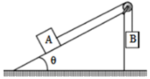
A. 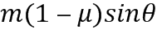 B. 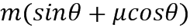
C. 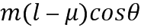 D. 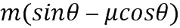
4．（2013高考全国理综） 如图，在固定斜面上的一物块受到一外力F的作用，F平行于斜面向上．若要物块在斜面上保持静止，F的取值应有一定范围，已知其最大值和最小值分别为F₁和F₂(F₂>0)．由此可求出( )
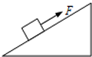
A．物块的质量 B．斜面的倾角
C．物块与斜面间的最大静摩擦力 D．物块对斜面的正压力
5.(2017·山东师大附中一模)如图所示，三根长度均为L的轻绳分别连接于C、D两点，A、B两端被悬挂在水平天花板上，相距2L，现在C点上悬挂一个质量为m的重物，为使CD绳保持水平，在D点上可施加力的最小值为( )
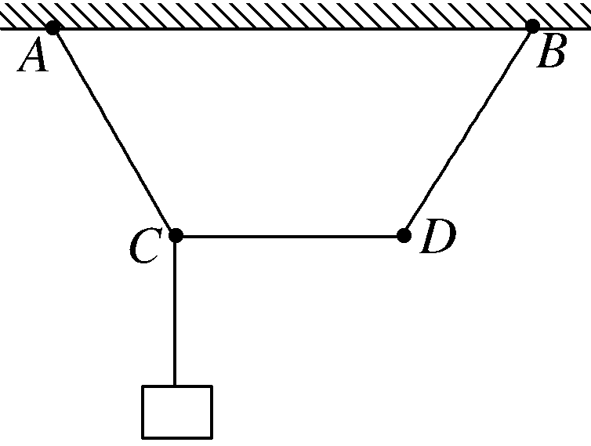
A．mg B.mg C.mg D.mg
6. 如图所示,有黑、白两条毛巾交替折叠地放在地面上,白毛巾的中部用细线与墙连接着,黑毛巾的中部用细线拉住.设细线均水平,欲使黑、白毛巾分离开来,若每条毛巾的质量均为m、毛巾之间及其与地面之间的动摩擦因数均为μ,则将黑毛巾匀速拉出需施加的水平拉力F值为 ( )
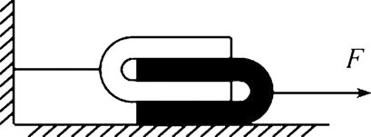
A. μmg B. 4μmg C. 5μmg D. μmg
二．计算题
1.(2018·湖南株洲二中月考)一重为G的圆柱体工件放在V形槽中，槽顶角α＝60°，槽与工件接触处的动摩擦因数处处相同且大小为μ＝0.25，则：(sin 37°＝0.6，cos 37°＝0.8)
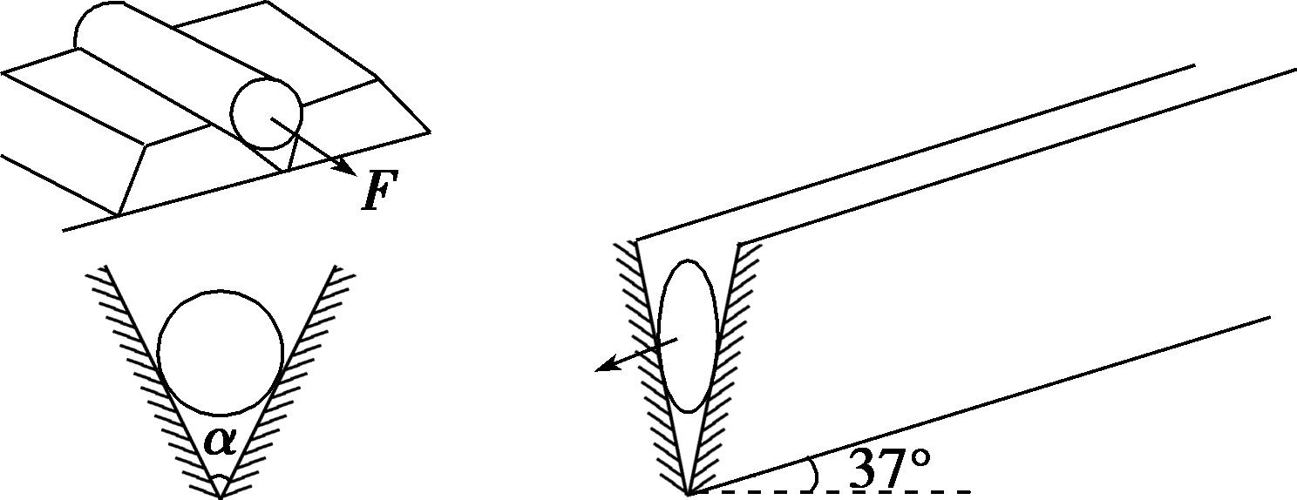
(1)要沿圆柱体的轴线方向(如图)水平地把工件从槽中拉出来，人要施加多大的拉力？
(2)现把整个装置倾斜，使圆柱体的轴线与水平方向成37°角，且保证圆柱体对V形槽两侧面的压力大小相等，发现圆柱体能自动沿槽下滑，求此时工件和槽之间的摩擦力大小．
2．(2018·江西白鹭洲中学月考)一般教室门上都安装一种暗锁，这种暗锁由外壳A、骨架B、弹簧C(劲度系数为k)、锁舌D(倾斜角θ＝45°)、锁槽E以及连杆、锁头等部件组成，如图甲所示．设锁舌D的侧面与外壳A和锁槽E之间的动摩擦因数均为μ，最大静摩擦力F_{fm}由F_{fm}＝μF_{N}(F_{N}为正压力)求得．有一次放学后，当某同学准备关门时，无论用多大的力，也不能将门关上(这种现象称为自锁)，此刻暗锁所处的状态的俯视图如图乙所示，P为锁舌D与锁槽E之间的接触点，弹簧由于被压缩而缩短了x.
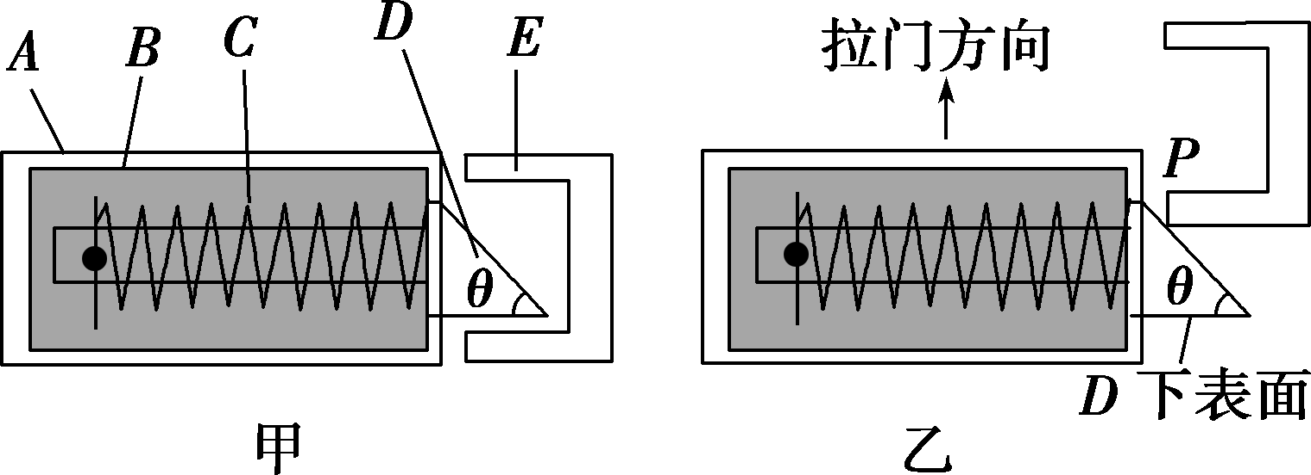
(1)求自锁状态时D的下表面所受摩擦力的方向．
(2)求此时(自锁时)锁舌D与锁槽E之间的正压力的大小．
(3)无论用多大的力拉门，暗锁仍然能够保持自锁状态，则μ至少要多大？
3．如图所示，原长分别为L₁和L₂，劲度系数分别为k₁和k₂的轻质弹簧竖直悬挂在天花板上．两弹簧之间有一质量为m₁的物体A，最下端挂着质量为m₂的另一物体B，整个装置处于静止状态．
(1)这时两个弹簧的总长度为多大？
(2)若用一个质量为M的平板把下面的物体B竖直缓慢地向上托起，直到两个弹簧的总长度等于两弹簧的原长之和，求这时平板受到下面物体B的压力大小．
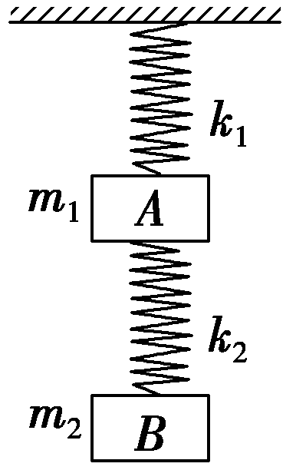
4.（10分）三个重量均为10N的相同木块a、b、c和两个劲度均为500N/m的相同轻弹簧p、q用细线连接如图，其中a放在光滑水平桌面上。开始时p弹簧处于原长，木块都处于静止。现用水平力缓慢地向左拉p弹簧的左端，直到c木块刚好离开水平地面为止。轻弹簧和细线的重量都忽略不计，求：该过程p弹簧的左端向左移动的距离。
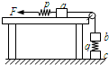
5.（10分）在现代汽车技术中，一般轿车都设置有“汽车悬架”。麦弗逊式(Mcpherson)及烛式悬架都是将螺旋弹簧和减振器有机组合，对缓冲冲击和消减冲击产生的振动全面考虑，大大提高了乘坐者的舒适性。现在有一组合弹簧，一根大弹簧内套了一根小弹簧。大弹簧比小弹簧长0.2m.为了测量弹簧的劲度系数，把组合弹簧的一端平齐并竖直固定，另一端处于自由状态，如下图甲所示。当压缩此组合弹簧时，测得力与压缩距离之间的关系图线如图乙所示。
（1）求大弹簧的劲度系数k₁和小弹簧的劲度系数k₂。
（2）若取下小弹簧，制作一个弹簧测力计，则悬挂一包质量为400g食用盐，则弹簧伸长多少？（g取10m/s²）
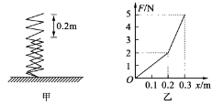
6. 质量为M的木楔倾角为θ (θ < 45°)，在水平面上保持静止，当将一质量为m的木块放在木楔斜面上时，它正好匀速下滑。当用与木楔斜面成α角的力F拉木块，木块匀速上升，如图所示(已知木楔在整个过程中始终静止)。
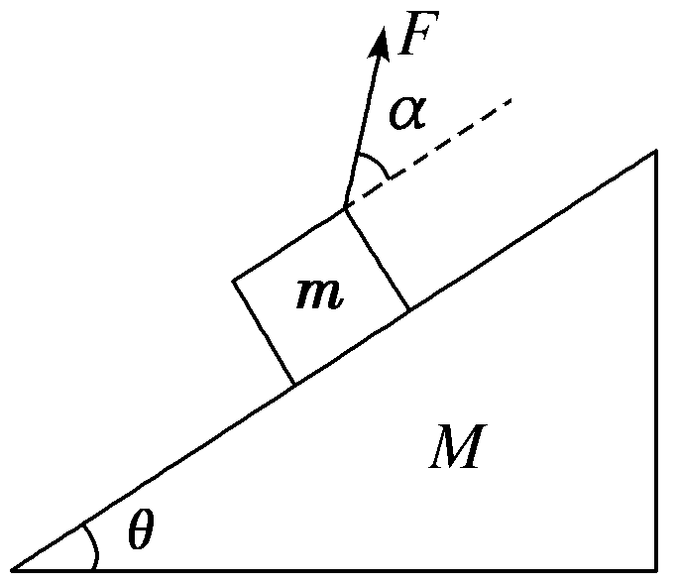
(1)当α＝θ时，拉力F有最小值，求此最小值；
(2)求在(1)的情况下木楔对水平面的摩擦力是多少？
7.（16分）（2019江苏无锡一模）如图所示， 两个正三棱柱A、B紧靠着静止于水平地面上，三棱柱的中间有一个半径为R的光滑圆柱C，C的质量为2m，A、B的质量均为m。A、B与地面的动摩擦因数为μ。设最大静摩擦力等于滑动摩擦力，重力加速度为g。
A

B

C

（1）三者均静止时A对C的支持力为多大？
（2）AB若能保持不动，μ应该满足什么条件？
（3）若C受到经过其轴线竖直向下外力而缓慢下降到地面，求该过程中摩擦力对A做的功。

